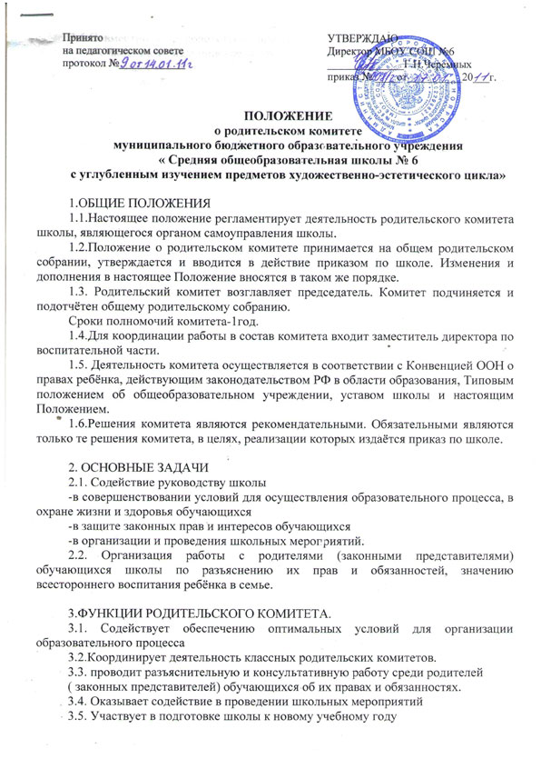
3.6.Совместно с руководством школы контролирует организацию качества питания обучающихся , медицинское обслуживание
3.7. Оказывает помощь руководству школы в организации и проведении общих родительских собраний
3.8. Рассматривает обращения в свой адрес, а также обращения по вопросам, отнесённым настоящим Положением к компетенции комитета, по поручению руководителя школы.
3.9.Обсуждает локальные акты школы по вопросам, входящих в компетенцию комитета.
3.10. Принимает участие в организации безопасных условий осуществления образовательного процесса, выполнения санитарно- гигиенических правил и норм.
3.11. Взаимодействует с общественными организациями по вопросу пропаганды школьных традиций, уклада жизни.
3.12. Взаимодействует с педагогическим коллективом школы по вопросам профилактики правонарушений, среди несовершеннолетних обучающихся
3.13. Взаимодействует с другими органами самоуправления школы по вопросам проведения школьных мероприятий и другим, относящимся к компетенции комитета.
3.14. Участвует в мероприятиях по вопросам оценки результативности образовательной программы школы.

4.ПРАВА РОДИТЕЛЬСКОГО КОМИТЕТА
4.1. Вносить предложения руководству и другим органам самоуправления школы и получать информацию о результатах их рассмотрения.
4.2.Обращаться за разъяснениями в учреждения и организации.
4.3.заслушивать и получать информацию от руководства школы, других органов самоуправления.
4.4.Вызывать на свои заседания родителей ( законных представителей) обучающихся по представлениям классных родительских комитетов.
4.5. Принимать участие в обсуждении локальных актов школы.
4.6.Давать разъяснения и принимать меры по рассматриваемым обращениям.
4.7. Выносить общественное порицание родителям, уклоняющимся от воспитания детей в семье.
4.8.Поощрять родителей обучающихся за активную работу в комитете, оказание помощи в проведении общешкольных мероприятий и т.д.
4.9.Организовать постоянные или временные комиссии под руководством членов комитета для исполнения своих функций.
4.10.Председатель комитета может присутствовать на отдельных заседаниях педагогического совета, других органов самоуправления по вопросам, относящимся к компетенции комитета.
5.ОТВЕТСТВЕННОСТЬ РОДИТЕЛЬСКОГО КОМИТЕТА.
Комитет отвечает за:
-выполнение плана работы;
-выполнение решений, рекомендаций комитета;
-установление взаимопонимания между руководством школы и родителями обучающихся в вопросах семейного и общественного воспитания;
-принятие решений в соответствии с действующим законодательством;
-принятие решений в соответствии с действующим законодательством;
-бездействие отдельных членов комитета или всего комитета;
-члены комитета, не принимающие участия в его работе, по представлению председателя комитета могут быть отозваны избирателями;

6. ОРГАНИЗАЦИЯ РАБОТЫ
6.1. В состав комитета входят представители родителей (законных представителей) обучающихся по 1 от каждого класса.
Представители в комитет избираются ежегодно на классных родительских собраниях в начале учебного года.
6.2. Из своего состава комитет избирает председателя (в зависимости от численного состава могут избираться заместитель и секретарь)
6.3. Комитет работает по плану и регламенту, который согласован с директором школы
6.4. О своей работе комитет отчитывается перед общим родительским собранием не реже двух раз в год.
6.5.Комитет правомочен выносить решения при наличии на заседании не менее половины своего состава. Решения принимаются простым большинством голосов.
6.6. Переписка комитета по вопросам, относящимся к его компетенции, ведётся от имени школы, документы подписывают директор школы и председатель комитета.

7. ДЕЛОПРОИЗВОДСТВО.
7.1. Комитет ведёт протоколы своих заседаний и общих родительских собраний в соответствии с Инструкцией о ведении делопроизводства школы.
7.2.Протоколы хранятся в канцелярии школы.
7.3.Ответственность за делопроизводство в комитете возлагается на председателя комитета или секретаря.

